**МИНИСТЕРСТВО ОБРАЗОВАНИЯ РЕСПУБЛИКИ БЕЛАРУСЬ**

**УЧРЕЖДЕНИЕ ОБРАЗОВАНИЯ**

**ГОМЕЛЬСКИЙ ГОСУДАРСТВЕННЫЙ ТЕХНИЧЕСКИЙ УНИВЕРСИТЕТ ИМЕНИ П. О. СУХОГО**

Факультет автоматизированных и информационных систем

Кафедра «Информационные технологии»

ОТЧЕТ ПО ЛАБОРАТОРНОЙ РАБОТЕ № 1

по дисциплине «Основы интеллектуального анализа данных»

на тему: Использование логических, статистических и математических функций

Выполнил: студент гр. ИТП-31

Сетко А.И.

Принял: ассистент

Левцова Т.С.

Гомель 2019

**Цель работы:** научиться использовать логические, статистические и математические функции.

**Ход работы**

**Задания:**

1. Сформировать таблицу "Итоги экзаменационной сессии" в виде:

(**строку с номерами столбцов не набирать**)

1. Ввести исходные данные в столбцы 2-8. Строки пронумеровать. Количество строк и оценки должно быть такими, чтобы можно было выполнить тестирование пунктов задания 4-6.
2. Вычислить средний балл для каждого студента. Вывести с одинаковым числом десятичных разрядов для всех студентов.
3. Заполнить графы "Действия деканата" и "Премия" следующим образом:

Действия деканата:

* при наличии хотя бы одной двойки вывести текст: "Сообщить родителям";
* при среднем балле ≥ 8 – "Премировать".

Размер премии:

* при среднем балле >= 9 – максимальная премия;
* при среднем балле от 8 до 9 – 80% от максимальной.

Размер максимальной премии записать в отдельную ячейку под таблицей.

1. Назначить стипендию по следующему правилу:

- стипендия выплачивается только при отсутствии двоек;

* при ср.балле < 5.5 – социальная ( 0,8 минимальной учебной стипендии), если есть справка о проживании в загрязненной зоне;
* при ср.балле ≥ 5.5 и < 6 – минимальная учебная стипендия;
* при ср.балле ≥ 6 и < 8 – 1,1 минимальной учебной стипендии;
* при ср.балле ≥ 8 и < 9 – 1,3 минимальной учебной стипендии;
* при ср.балле >= 9 – 1,5 минимальной учебной стипендии.

Размер минимальной учебной стипендии (89410 руб.) записать в отдельную ячейку. Данные о наличии справки о проживании в загрязненной зоне занести в отдельный столбец и скрыть его.

1. Подсчитать кол-во студентов, имеющих средний балл 8, и кол-во отличников (ср. балл >= 9).
2. Вычислить общий стипендиальный фонд и стипендиальный фонд:

* заданного факультета;
* заданной группы;
* по социальным стипендиям.

1. Вывести фамилию студента, имеющего максимальный (минимальный) средний балл.
2. Определить средний балл:

* в заданной группе;
* на заданном факультете;
* по каждому экзамену.

1. Вывести название предмета, который был сдан лучше (хуже) других.
2. Определить группу и факультет, лучше (хуже) других сдавших сессию и каждый предмет отдельно.
3. Подсчитать число студентов, имеющих средний балл ниже среднего:

* по институту;
* в заданной группе;
* на заданном факультете.

**Результаты выполнения заданий:**

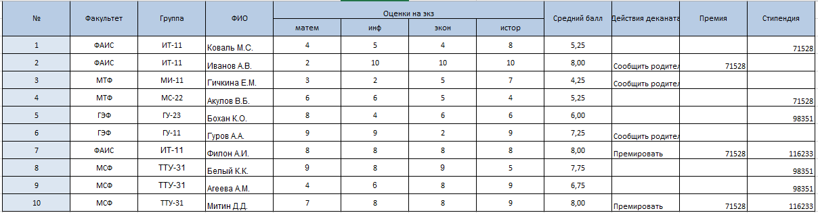

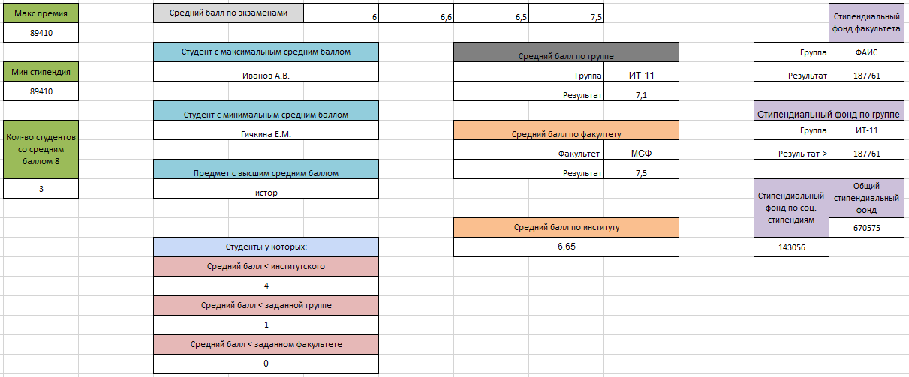

Рисунок 1 – Созданная в Excel таблица выполнения задания

**Вывод:** научились использовать логические, статистические и математические функции.